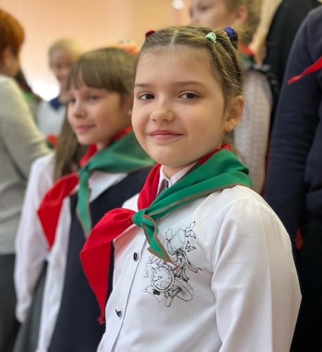
День Конституции Республики Беларусь
15 марта – День Конституции Республики Беларусь. Традиционно в пионерских дружинах учреждений образования Молодечненского района проходят торжественные и праздничные мероприятия. Вступление в ряды ОО «БРПО», торжественные линейки, тематические перемены, оформление стендов, вручение подарочных изданий и паспортов – вот далеко не весь перечень мероприятий, проводимых в дружинах.
В ГУО «Гимназия №6 г. Молодечно» состоялся праздник «Гонар маёй краіны: герб, гімн, сцяг». В рамках праздника состоялось торжественное посвящение в ряды октябрят.
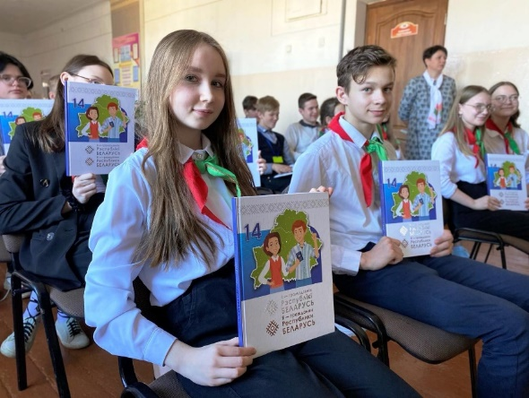
На протяжении дня в ГУО «Красненская средняя школа Молодечненского района» проходила акция общественных организаций «Поем гимн вместе». Ребята на торжественных мероприятиях узнали больше о главных символах государства: гербе, гимне, флаге, а также о правах и обязанностях граждан. Каждый учащийся смог ощутить себя частью страны, с гордостью сознавая, что все мы – граждане Беларуси, и наша сила – в единстве! В конце мероприятия учащиеся и педагоги исполнили гимн вместе.
Завершился праздничный день социально-значимой акцией «Мы – граждане Беларуси!» с торжественным вручением подарочного издания «Я – Гражданин Республики Беларусь». В торжественной обстановке учащиеся школы получили паспорта от управляющий делами Красненского сельского исполнительного комитета Шиковой Елены Владимировны.
В Марковском сельском исполнительном комитете пионеры из пионерской дружины ГУО «Марковская средняя школа Молодечненского района» задали интересующие их вопросы председателю Ивану Мацевичу. Самые любопытные смогли «примерить» председательское кресло. На собрании дружины ребята запустили мероприятие, посвященное 100-летию пионерской организации, а самые активные получили подарки.

